Escuela Normal de Educación Preescolar
Licenciatura en educación preescolar
Ciclo 2021-2022

PRESENTADO POR:
Valeria Elizabeth Preciado Villalobos N.L. 11
NOMBRE DEL DOCENTE:
Elizabeth Guadalupe Ramos Suárez
CURSO:
Aprendizaje en el servicio
TRABAJO:
Ideas de lecturas

SALTILLO, COAHUILA DE ZARAGOZA
19 DE ENERO DEL 2022

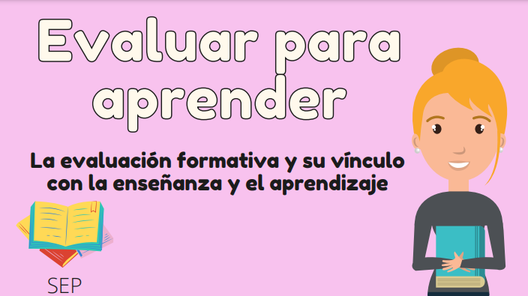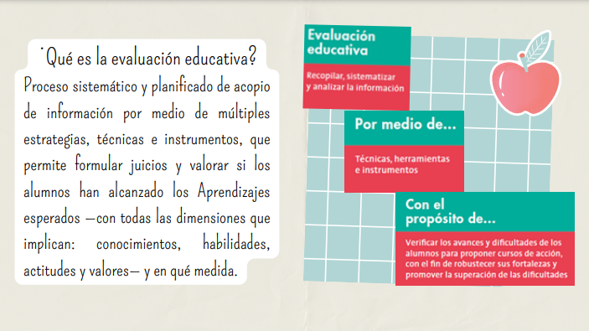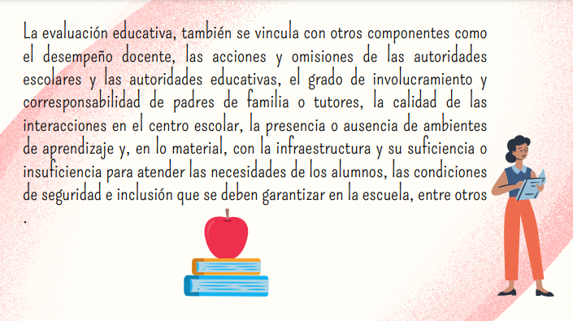
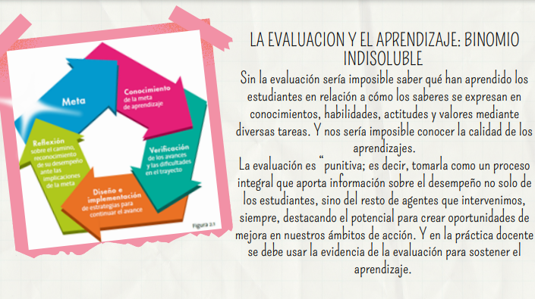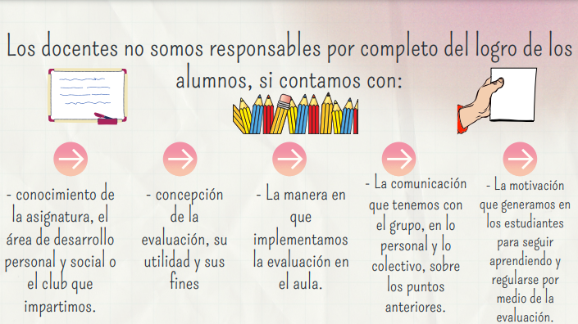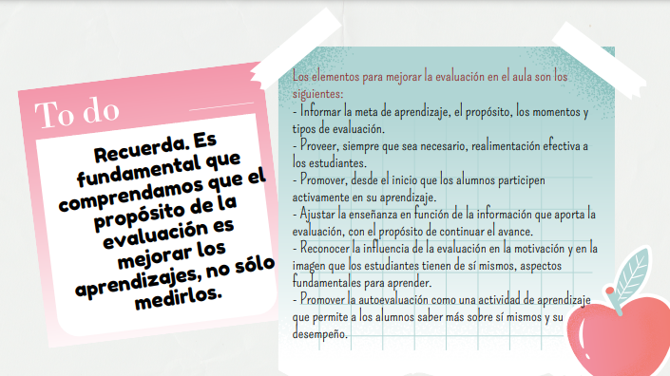
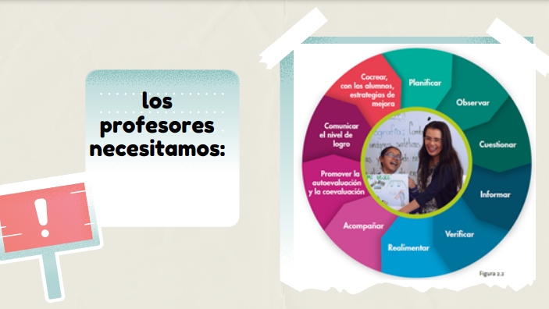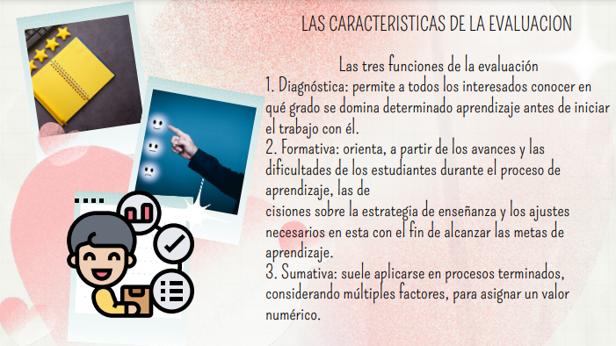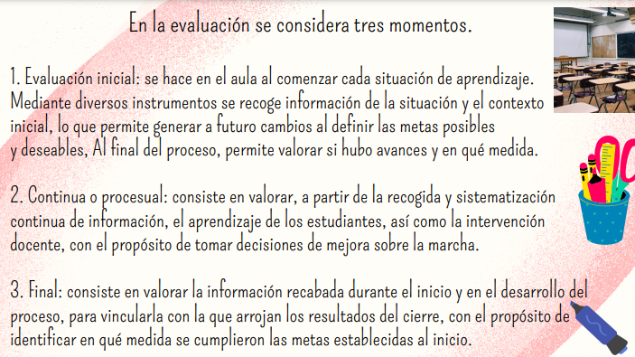
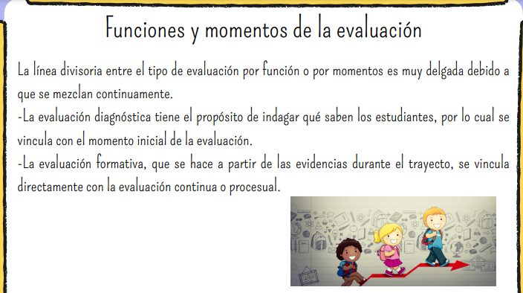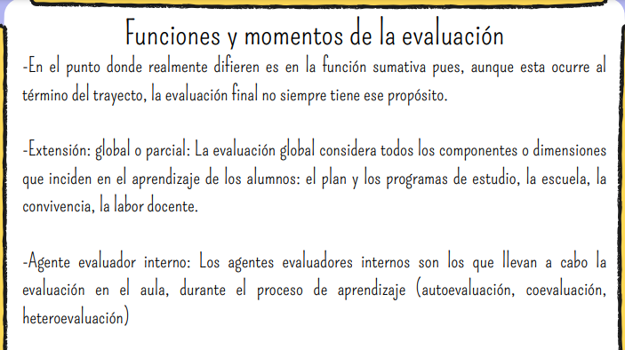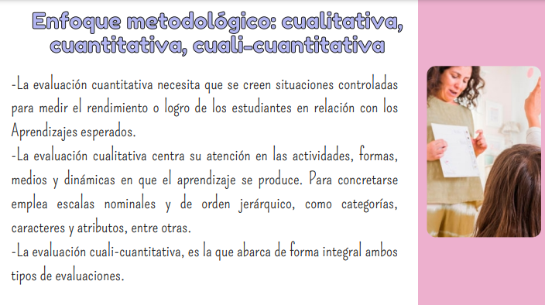
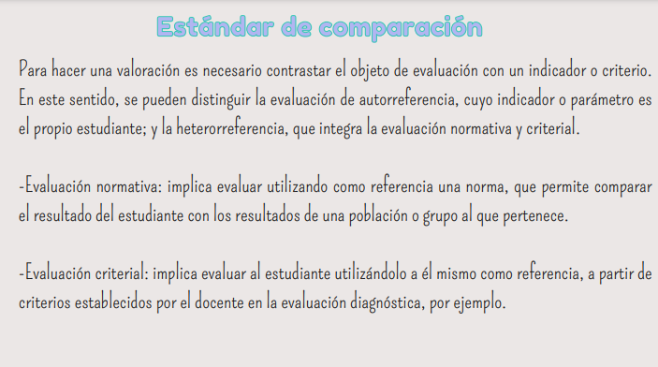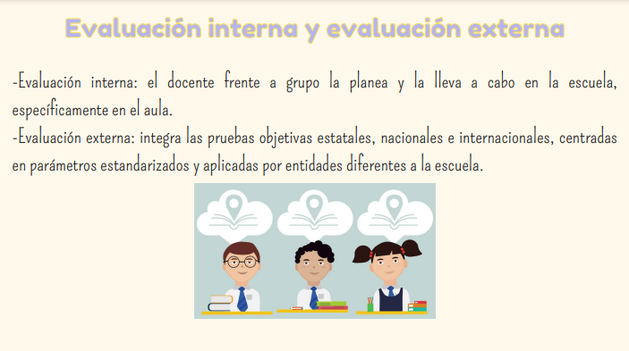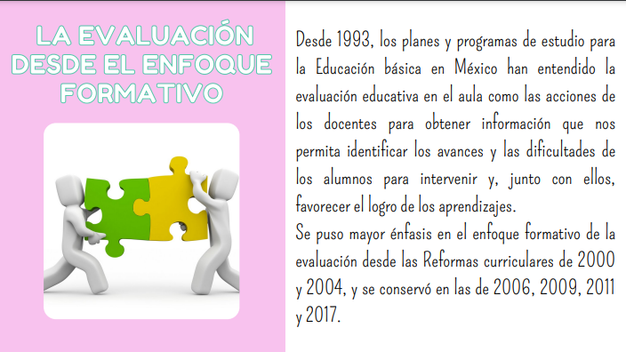
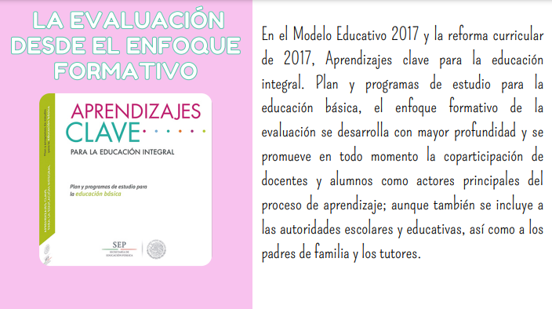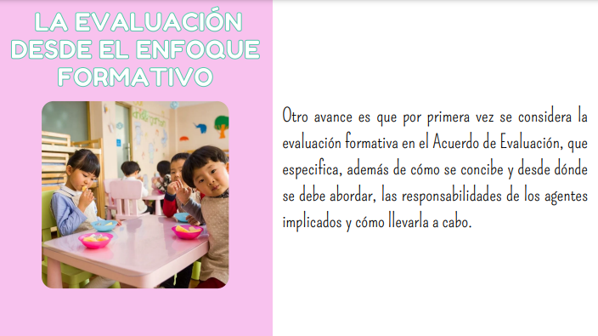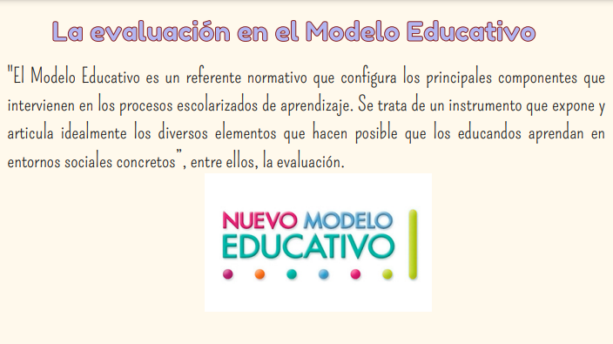
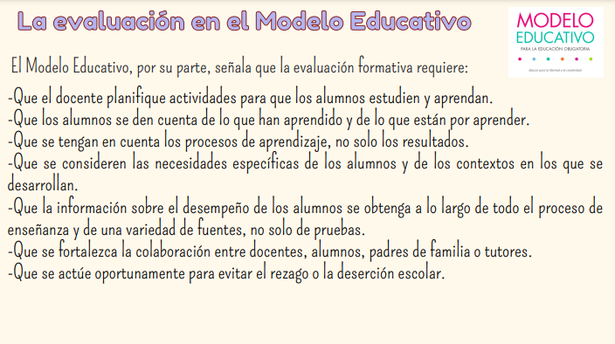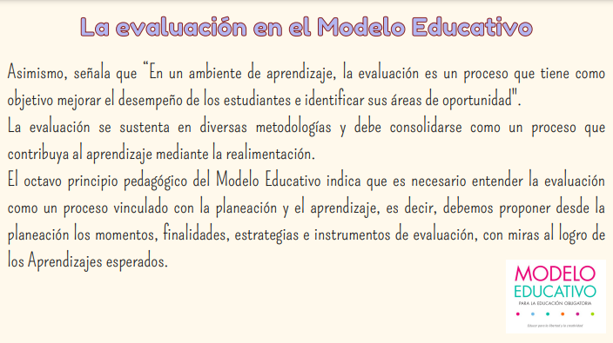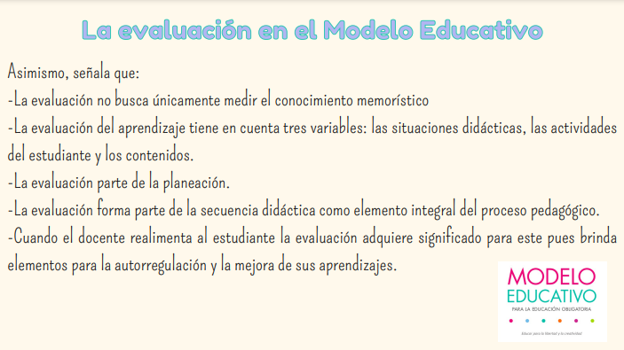

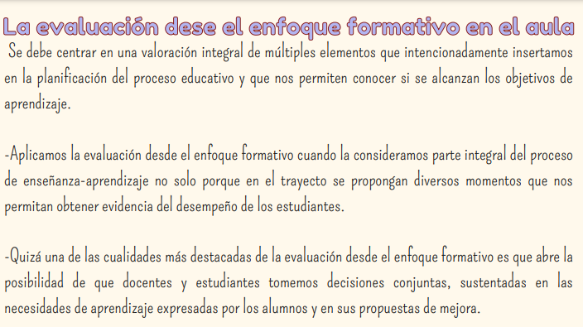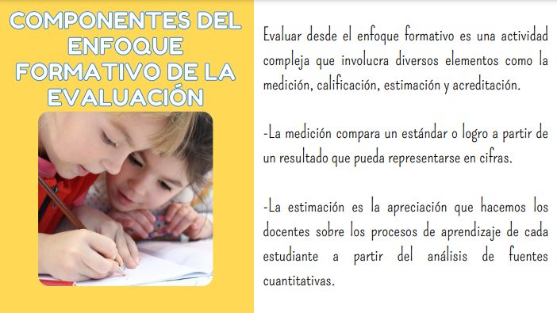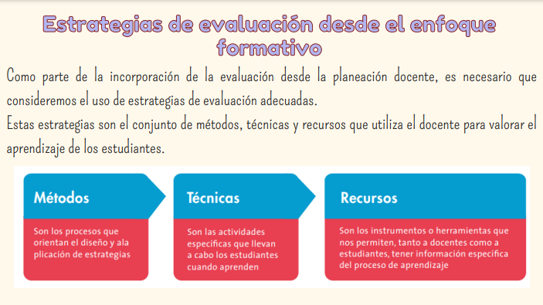
INSTRUMENTOS DE EVALUACIÓN PARA CENTRAR NUESTRA ENSEÑANZA EN EL APRENDIZAJE DE LOS ESTUDIANTES
M. Begoña Alfageme González
Pedro Miralles Martínez
Universidad de Murcia

1. Introducción
La evaluación forma parte del proceso de enseñanza-aprendizaje y deberíamos considerarla como la actividad fundamental que condiciona dicho proceso. Es usual que el docente olvide adaptar la evaluación a la forma de enseñar, hecho que no pasa desapercibido para el alumnado. Para muchos estudiantes es su primera y casi única preocupación durante todo su aprendizaje.
En los últimos tiempos la evaluación se ha convertido en un tema recurrente, tanto en el debate didáctico como en las preocupaciones de los distintos niveles que integran la vida escolar. Siendo la educación una práctica social y la evaluación uno de sus principales actos, debemos abordarla desde distintos aspectos: ideológicos, sociales, pedagógicos, psicológicos y técnicos. De esta manera, lo que se evalúa acaba determinando lo que se enseña, y los estudiantes terminan trabajando aquello que intuyen que es relevante en la evaluación (Merchán, 2005; Sanmartí, 2007). Las prácticas de enseñanza se estructuran, con los riesgos y peligros que ello lleva consigo, en función de la evaluación.
La evaluación es la piedra angular donde descansa, en buena parte, todo cambio y toda innovación educativa, de cualquier modelo pedagógico, de cualquier metodología. Así autores como Jorba y Sanmartí (2000) señalan el cambio en la práctica educativa necesita el cambio en la práctica de la evaluación: su finalidad, el qué y el cómo se evalúa. Como señala Alonso Tapia (1997, p. 19):
si queremos mejorar la forma en que evaluamos lo que nuestros alumnos saben y no saben en un momento dado, es necesario revisar qué es lo que supone todo el proceso de evaluación, esto es, qué decisiones implica, qué factores afectan a esas decisiones y qué efectos e implicaciones tiene evaluar de un modo u otro.
En la actualidad, se están produciendo importantes cambios en los currículos de todos los niveles de enseñanza. La Unión Europea ha establecido, por vez primera, la inclusión de unas competencias básicas para facilitar el aprendizaje permanente. En España estas competencias han pasado a ser elementos integrantes de los nuevos currículos. En las distintas materias, se debe prestar una atención especial al desarrollo de dichas competencias que el alumnado deberá haber adquirido al finalizar la enseñanza obligatoria. Estos cambios afectarán principalmente al sistema de evaluación: se hace necesaria la búsqueda de nuevos criterios, procedimientos e instrumentos de evaluación, que a partir de ahora no pueden centrarse sólo en la evaluación de contenidos y en la utilización de unos instrumentos determinados.
El cambio de una enseñanza centrada en la adquisición de contenidos hacia una educación orientada al aprendizaje de competencias nos obliga a convertir la evaluación de competencias en punto de mira de la evaluación del aprendizaje (Zabalza, 2003).
Olvidándose de otras muchas funciones que la sociedad le otorga, se tiende a definir la evaluación de los aprendizajes como la formulación de un juicio de valor con el fin de mejorar. Y en efecto es un juicio de valor que realiza el profesor según su propia capacidad y responsabilidad profesional, por tanto es una actividad subjetiva que viene condicionada por multitud de factores. Salinas (2002) indica en este sentido que básicamente viene determinada por los siguientes: nuestro conocimiento y formación en el ámbito de la evaluación; nuestra experiencia como docentes; las regulaciones institucionales o normativa, y la cultura profesional del puesto de trabajo. Santos Guerra (2003) destaca otros cuatro, algo diferentes:
- Las prescripciones legales: la filosofía sobre la evaluación, los momentos en los que se evalúa, la nomenclatura que se debe utilizar y los contenidos que se evalúan.
- Las supervisiones institucionales o controles que se realizan para seguir la norma.
- Las presiones sociales, al entenderse que, por un lado, evaluar el conocimiento es bueno puesto que nos ayuda a cambiar, mientras que, por otro, las calificaciones nos llevan a comparar y jerarquizar a los sujetos evaluados.
- Y las condiciones organizativas en las que se realiza: tiempo disponible, personas evaluadas, estímulo profesional, tradición institucional, exigencias del currículo, etc.
Todos estos factores, junto a otros como el tipo de operaciones intelectuales que queremos potenciar en el aprendizaje del alumnado, van a condicionar cómo planteemos la evaluación.
Para Jorba y Sanmartí (2000) toda actividad de evaluación es un proceso que se realiza en tres etapas: recogida de la información (instrumentada o no); análisis de esta información y juicio sobre el resultado de este análisis, y toma de decisiones de acuerdo con el juicio emitido. En este sentido, está claro que evaluar con una intención educativa o formadora no puede ser simplemente calificar o poner notas, ni puede ser sinónimo de examen (Angulo, 1994; Jorba y Sanmartí, 2000).
La evaluación es un proceso en el que se recoge información, y en el que se conocen los procesos y resultados del proceso de enseñanza-aprendizaje, y a partir de esta se modifica, corrige y se toman decisiones en este proceso. Pero la evaluación no sólo tiene una función calificadora, sino otra serie de funciones como son la orientación, la motivación, etc.
Cuando hablamos de evaluación del aprendizaje de los estudiantes, tenemos que hacerlo de la función que tiene en el sistema educativo. Fundamentalmente la evaluación asume dos tipos de funciones: una de carácter pedagógico y otra de carácter social (Jorba y Sanmartí, 2000), distribuidas a lo largo del proceso de enseñanza-aprendizaje (cuadro 1).
Carácter pedagógico
Carácter social
ANTES
ENSEÑANZA
DURANTE ENSEÑANZA
DESPUÉS ENSEÑANZA
Ev. inicial o predictiva
Ev. formativa
Ev. sumativa
Cuadro 1. Funciones de la evaluación

La evaluación de carácter pedagógico es la que realmente sirve al alumno en su aprendizaje, pero no podemos olvidar la función de “certificación” del aprendizaje asignada a los docentes y que es una demanda de la sociedad al sistema educativo (Santos Guerra, 2003; Salinas, 2002; Jorba y Sanmartí, 2000).
La evaluación formativa refleja en esencia la función reguladora en las actuaciones pedagógicas, los procedimientos interesan más que los resultados y, por tanto, se intenta gestionar los errores del alumnado y consolidar los éxitos, ambos nos sirven para diagnosticar los obstáculos y las dificultades encontradas al aprender. Llevar a la práctica la evaluación formativa significa que el profesorado asuma toda la responsabilidad y el trabajo del seguimiento de todo su alumnado, hecho impracticable en algunos casos cuando los estudiantes asignados a un docente son numerosos o cuando éste tiene que realizar el seguimiento de diferentes grupos.
Sin duda la evaluación formativa significa un gran trabajo para el docente, pero a ello nos pueden ayudar la utilización de estrategias didácticas alternativas que faciliten la autoevaluación del alumnado. Así se reduce el tiempo de dedicación a la tarea de evaluar y se potencia la autonomía del estudiante, siendo imprescindible que éste sepa regular su propio aprendizaje, a la vez que se produce una comunicación constante en el aula que ayude al alumnado a confrontar ideas.
La autorregulación de los aprendizajes hace referencia explícita a la participación de los estudiantes en los objetivos didácticos; la reconstrucción de sus experiencias; la realización de propuestas donde se desarrolle el pensamiento autónomo, reflexivo y crítico; las acciones de cooperación e interacción entre el grupo y las aproximaciones variadas a los saberes basadas en las diferencias individuales y colectivas. En definitiva, la autorregulación pretende conseguir que el alumnado construya su propio sistema de aprendizaje y que lo mejore progresivamente (Jorba y Sanmartí, 2000; Sanmartí, 2007).
2. Antecedentes: la evaluación de las ciencias sociales en Educación Secundaria
Centrándonos en España y en el ámbito de las ciencias sociales no existen demasiados estudios acerca de la evaluación en esta etapa. Predominan las reflexiones frente a los trabajos basados en investigaciones, entre los que destacamos a continuación algunas aportaciones.
Los trabajos de López Facal (1993, 1997) se enfocan desde un análisis de la práctica docente del profesorado de Geografía e Historia. Ha estudiado los procedimientos de evaluación establecidos que aparecen ligados a unas finalidades culturalistas de la enseñanza de la historia, a una pretendida “objetividad” y carácter terminal de la evaluación y a un uso casi exclusivo del libro de texto como material didáctico. Sin embargo, las nuevas perspectivas pasan por una evaluación formativa ligada a un proceso de enseñanza-aprendizaje basado en el desarrollo de las capacidades del alumnado, el cambio conceptual, los problemas sociales relevantes y la importancia de la evaluación inicial y procesual junto con la observación del trabajo en el aula.
Las investigaciones sobre evaluación en historia llevadas a cabo en la Universidad de Barcelona por el grupo DHIGECS han analizado las relaciones entre la frecuencia de las pruebas de evaluación objetiva, entendidas sobre todo como actividades de aprendizaje, y los resultados del alumnado, concluyendo que este tipo de ejercicios mejoran la eficiencia del aprendizaje y son un importante instrumento didáctico (Sans y Trepat, 2006; Trepat e Insa, 2008).
Los trabajos realizados desde el proyecto Gea-Clío han permitido abordar el estudio de los instrumentos de calificación del aprendizaje en diversos trabajos empíricos desde los inicios de su actuación como grupo de renovación pedagógica en la enseñanza de la geografía y la historia (Souto et al., 1996; Hernández, Ramírez y Souto, 2001). De esta manera, los cuadernos de los alumnos se encuadran en el proceso comunicativo del aula y en una determinada metodología de aprendizaje.
Los trabajos de Merchán (2001, 2005 y 2007) en este campo señalan las relaciones entre estudiantes y profesorado en las aulas de Secundaria. Para él la disposición del alumnado en la clase de Historia contribuye a condicionar la actuación del profesorado y, de esta forma, las características del conocimiento que se imparte y el tipo de tareas que se desarrollan en el aula, entre las que se encuentra la evaluación. Esta influencia también se produce en sentido inverso, del profesorado hacia el alumnado. Además el examen constituye, junto con la explicación del profesor y el trabajo del alumnado, gran parte de la dinámica de las clases, siendo el protagonista y convirtiéndose en un referente que modifica la actividad del aula.
La relevancia que adquiere la calificación de los alumnos, mediante el examen u otros instrumentos de recogida de información, impregna lo que acontece en el interior de las aulas y en buena medida articula la vida de sus protagonistas (Merchán, 2005, p. 119).
3. Instrumentos de evaluación en ciencias sociales
Los instrumentos de evaluación sirven para obtener información en la que apoyarnos para evaluar, “para enriquecer nuestro juicio, no para sustituirlo o hacerlo superfluo” (Angulo, 1994, p. 295). Para Salinas (2002) un instrumento es útil cuando no distorsiona nuestra apreciación de la realidad que se evalúa. Por ello tenemos que pensar en su potencialidad para proporcionar información sobre lo que se evalúa y la posibilidad real de ser bien utilizado, puesto que hay una limitación evidente: tenemos que recopilar aquella información que podamos sistematizar en el tiempo del que disponemos, pero no tan variada que nos lleve a contradicciones en nuestras apreciaciones.
Para evaluar en ciencias sociales se utilizan principalmente exámenes y esto no debería constituir por sí mismo una mala práctica. Son los instrumentos más utilizados en casi todas las áreas de conocimiento y fundamentales para conocer qué conocimientos han adquirido los alumnos, aunque su mal uso sólo nos permita realizar una evaluación sumativa. La gran variedad de exámenes existentes (cuadro 2) puede y debe permitir al profesor reforzar el carácter pedagógico de la evaluación y la regulación de los aprendizajes.
Cuadro 2. Exámenes convencionales

Sin embargo, para poder evaluar las competencias, y no sólo los conocimientos, necesitamos también de otros instrumentos que nos ayuden a potenciar la autorregulación de los aprendizajes, que permitan al estudiante comprobar si es competente en aquello que se le está proponiendo aprender. Todos ellos son instrumentos que provienen de la teoría constructivista del aprendizaje, y tratan de potenciar una enseñanza que posibilite la construcción de significados adecuados en torno al currículo escolar. Destacamos el cuaderno de clase, la carpeta de trabajos representativos, el portafolio y los mapas conceptuales como herramientas innovadoras en el aula que permiten poder comprobar si se están adquiriendo esas competencias por los estudiantes, y no sólo la transmisión de conocimientos, a la vez que permiten la interacción entre discente y docente.

Los mapas conceptuales son instrumentos desarrollados por Novak y Gowin (1984) para estudiar la formación de conceptos y significados en los niños. Tienen por objeto representar relaciones significativas entre conceptos en forma de proposiciones, siendo éstas dos o más términos conceptuales unidos por palabras y que en conjunto forman una unidad con un significado específico. Son recursos esquemáticos para representar un conjunto de significados conceptuales incluidos en una estructura de proposiciones.
Los aprendizajes son más significativos cuando los conceptos nuevos se engloban bajo otros conceptos más amplios, más inclusivos, ya conocidos. Y por ello, los mapas conceptuales se consideran útiles para recopilar información acerca de lo que el estudiante sabe, ya que presentan una radiografía de lo que conoce acerca de un concepto determinado, mostrando las conexiones que ha logrado establecer entre este conocimiento y otros que posee. De hecho las investigaciones realizadas por estos autores demostraron que una vez completada una tarea de aprendizaje, los mapas conceptuales proporcionan un resumen esquemático de todo lo que se ha aprendido. Por tanto, su uso es amplio al permitir analizar detalladamente la estructura cognitiva del alumnado y su dinámica.
El mapa conceptual sirve para trabajar de forma individual y grupal. En general, es más conveniente hacerlo en grupo por la riqueza que produce la discusión en torno a la construcción del mapa, aunque también es más difícil llegar a acuerdos para construirlo.
Tanto a la hora de realizar actividades en clase como a la hora de evaluar son muchas las actividades que nos permiten los mapas conceptuales dependiendo del nivel escolar y de la asignatura en la que nos situemos (cuadro 3).
Cuadro 3. Actividades de evaluación con mapas conceptuales
Se les da: | Los estudiantes deben:
Concepto específico | Construir un mapa usando algún ejemplo como modelo
Conjunto de relaciones y de conceptos | Establecer nexos y jerarquías entre relaciones y conceptos
Listado de conceptos y un mapa vacío | Completar el mapa colocando los conceptos en el lugar apropiado
Conjunto de relaciones y mapa sólo con los conceptos | Establecer las relaciones apropiadas
Mapa incompleto | Agregar las relaciones y conceptos que faltan
Con relación a la enseñanza de la historia, Padilla y otros (2006, p. 208) señalan que es un instrumento valioso para sacar a la luz ciertas operaciones para producir conocimientos. “En ese sentido, el mapa conceptual ‘descubre’ la red de conceptos que han servido para interpretar y construir una narrativa”.
Evaluar y calificar el trabajo del estudiante con los mapas conceptuales puede llegar a ser complicado para el docente. En este sentido, siendo consecuente con los planteamientos de Novak y Gowin hay que evaluar cantidad de conceptos y palabras de enlace, la estructura jerárquica, el número de niveles de jerarquía y de relaciones cruzadas, la calidad de las proposiciones y de las relaciones cruzadas.
Nosotros proponemos establecer una serie de categorías y criterios de desempeño de la labor realizada por el alumnado, como propone Bartels (1995). Este autor trabaja en el área de matemáticas y plantea los mapas conceptuales como herramienta para determinar el grado de comprensión que los alumnos han alcanzado en sus procesos de aprendizaje y la forma como han creado vínculos nuevos con los que previamente ha estructurado. Propone para evaluar tres categorías, cada una de ellas con cuatro niveles de realización o desempeño a los cuales asigna una puntuación. Una adaptación de lo expresado por este autor para el área de ciencias sociales es la que proponemos en el cuadro 4.

Cuadro 4. Evaluación de los mapas conceptuales en ciencias sociales
Puntos | CATEGORÍAS
Puntos | 1. Conceptos y Terminología. | 2. Conocimiento de las relaciones entre conceptos. | 3. Habilidad para comunicar conceptos a través del mapa conceptual.
3 | Entiende el concepto y usa terminología adecuada. | Identifica todos los conceptos importantes y demuestra conocer las relaciones entre estos. | Construye un mapa conceptual apropiado y completo, fácil de interpretar. Incluye ejemplos, coloca los conceptos en jerarquías y conexiones adecuadas, así como relaciones en todas las conexiones.
2 | Comete algunos errores al usar la terminología y muestra algunos vacíos al entender el concepto. | Identifica importantes conceptos pero realiza algunas conexiones erróneas. | Coloca la mayoría de los conceptos en una jerarquía adecuada estableciendo relaciones apropiadas la mayoría de las veces. Mapa fácil de interpretar.
1 | Comete muchos errores en la terminología y muestra vacíos conceptuales profundos. | Realiza muchas conexiones erróneas. | Coloca sólo unos pocos conceptos en una jerarquía apropiada y usa sólo unas pocas relaciones entre los conceptos: mapa difícil de interpretar.
0 | No muestra ningún conocimiento en torno al concepto tratado. | Falla al establecer conexión apropiada en cualquier concepto. | Produce un resultado final que no es un mapa conceptual.
Otra herramienta comúnmente usada en la evaluación de las materias de ciencias sociales es el cuaderno de clase o la carpeta de trabajo. Siguiendo a Salinas (2002), el cuaderno de clase es un conjunto de realizaciones del alumno que, presentadas por escrito y organizadas en un formato determinado, vienen a ilustrar los progresos del mismo en su aprendizaje. Se trata de representar el esfuerzo del estudiante, aquello que ha aprendido y, sobre todo, lo que es capaz de hacer desde lo que ha aprendido. Debería de reflejar no sólo cómo hace ejercicios autodirigidos, sino también cómo piensa, cuestiona, analiza, resume, crea, incluso cómo colabora y trabaja con otros, de tal forma que represente el trazado del progreso del estudiante en el aprendizaje.
Su valor se establece a partir de lo que pueda significar de intercambio entre profesor y alumno. Tiene que ser útil como elemento de aprendizaje, y no sólo como una referencia del producto de aprendizaje. Ello significa incluir no sólo resúmenes, esquemas, resolución de problemas, apuntes..., sino también reflexiones y valoraciones personales sobre los conocimientos.
Una variedad del cuaderno de clase es la carpeta de trabajos representativos, que Salinas (2002) define como una colección organizada de evidencias utilizadas por profesor y alumno para observar el avance del aprendizaje en cuanto a conocimientos, habilidades y actitudes en una asignatura específica, cuya construcción y organización es responsabilidad del alumnado. Así, éste selecciona e incluye algunas de las realizaciones que él mismo considera valiosas y, además, explica los criterios por los que las juzga como valiosas; participa en la definición del valor o mérito de su aprendizaje, y nos presenta y valora su punto de vista sobre su propia evolución y sus aprendizajes. Esta variación permite una perspectiva cualitativa e individualizada de la evaluación, puesto que cada elección y justificación del estudiante pondrá de manifiesto sus propias posibilidades, necesidades y limitaciones.
En los últimos tiempos se habla del portafolio como herramienta innovadora. El portafolio se asemeja mucho a la carpeta de trabajos representativos. Multitud de autores lo han trabajado (entre los más recientes: Barragán, 2005; Klenowscki, 2005; Cano, 2005; Pozo y García, 2006). El portafolio es una recopilación de evidencias, consideradas de interés por los significados construidos con ellas, es un modo de entender el proceso de enseñanza a la vez que puede ser un reflejo genuino de un proceso de aprendizaje y, por tanto, una nueva manera de evaluar. Podríamos decir que refleja la evolución de un proceso de aprendizaje; el diálogo con los problemas, los logros, los temas..., los momentos claves del proceso; el punto de vista de los protagonistas, y estimula la experimentación, la reflexión y la investigación.
En este sentido, Klenowscki (2005) nos habla de la existencia de diferentes tipos de portafolios usados para distintos propósitos: aprendizaje, enseñanza, evaluación, promoción y desarrollo profesional. Considera que un portafolio puede cumplir todos los propósitos evaluativos: rendimiento de cuentas de lo que se ha hecho para reforzar los procesos de enseñanza-aprendizaje, evaluación sumativa y formativa, certificación, selección, promoción, valoración, aunque cada uno de estos objetivos nos va a exigir un tipo diferente de portafolios y de recogida y selección de pruebas. Explica de este modo su uso en la evaluación sumativa, como base para la certificación de competencias y la selección de candidatos, con fines valorativos y de promoción, como apoyo para la enseñanza y el aprendizaje, y su uso en el desarrollo profesional, aunque todos los portafolios contienen elementos que evidencian el aprendizaje significativo.
Pero si algo aporta el portafolio a la evaluación es potenciar la habilidad de autoevaluación, la conversación, así como el pensamiento reflexivo con la práctica de quién lo realiza:
El desarrollo de un portafolios requiere seleccionar, de un conjunto de trabajos, aquél que demuestre la competencia lograda respecto a un estándar particular, lo cual requiere que los estudiantes reflexionen de forma crítica sobre su aprendizaje y su rendimiento (Klenowscki, 2005, p. 41).
Por eso Klenowscki (2005, p. 144) señala seis principios que sustentan su uso:
promueve una nueva perspectiva sobre el aprendizaje, es un proceso en desarrollo, incorpora el análisis de los logros y el aprendizaje, requiere autoevaluación, motiva la elección del estudiante y su reflexión sobre el trabajo, y por último implica a los profesores o a los tutores como facilitadores del aprendizaje.
El portafolio debe estar en poder del estudiante, pues es él quien debe decidir qué cosas colocar y cuándo. Sin embargo, el profesor debe revisar el portafolio con regularidad, para orientar el proceso y negociar la evaluación con el estudiante. Así se convierte en un instrumento “dinámico”, en una colección seleccionada de documentos con evidencias de la actuación que reflejan el nivel de ejecución y productos alcanzados dentro de un plan definido (Pozo y García, 2006). Prima, por tanto, el aprendizaje sobre la enseñanza, resaltando la importancia que debe tener la educación en el nuevo modelo educativo en términos de adquisición por parte del estudiante de unas competencias que le permitan una progresiva actualización de los conocimientos. Y por ello la responsabilidad de la evaluación y del aprendizaje recae en el propio estudiante.

4. Bibliografía citada
Alonso Tapia, J. (dir.) (1997). Evaluación del conocimiento y su adquisición. Madrid: CIDE.
Angulo, J. F. (1994). ¿A qué llamamos evaluación? Las distintas acepciones del término ‘evaluación’ o por qué no todos los conceptos significan lo mismo. En Teoría y desarrollo del currículum. Málaga: Aljibe.
Barragán, R. (2005). El Portafolios, metodología de evaluación y aprendizaje de cara al nuevo Espacio Europeo de Educación Superior. Una experiencia práctica en la Universidad de Sevilla. En XIII Jornadas Universitarias de Tecnología Educativa- JUTE 2005, Cádiz. URL: <http://www.uca.es/congreso/jute05/comunicaciones.htm> [consulta: agosto 2005].
Bartels, B. H. (1995). Promoting mathematics connections with concept mapping. Mathematics Teaching in the Middle School, 1, 542-549.
Cano, E. (2005): El portafolios del profesorado universitario. Un instrumento para la evolución y para el desarrollo profesional. Barcelona: Octaedro-ICE UAB.
Hernández, J.; Ramírez, S. y Souto, X. M. (2001). Evaluación y aprendizaje. Una propuesta para mejorar el rendimiento escolar. Valencia: Nau Llibres.
Jorba, J. y Sanmartí, N. (2000). La función pedagógica de la evaluación. En Evaluación como ayuda al aprendizaje. Barcelona: Graó.
Klenowscki, V. (2005). Desarrollo del portafolios para el aprendizaje y la evaluación. Procesos y principios. Madrid: Narcea.
López Facal, R. (1993). Aproximación a la evaluación de las Ciencias Sociales en la Enseñanza Secundaria. En Proyectos Curriculares de Ciencias Sociales. Santiago de Compostela: ICE, 183-208.
López Facal, R. (1997). La práctica de la evaluación aplicada al área de Ciencias Sociales en la enseñanza secundaria. En Evaluación educativa. Teoría, metodología y aplicaciones en áreas de conocimiento. Granada: Grupo Editorial Universitario, vol. 1, 371-397.
Merchán, F. J. (2001). El examen en la enseñanza de la historia. Didáctica de las ciencias experimentales y sociales, 15, 3-21.
Merchán, F. J. (2005). Enseñanza, examen y control: profesores y alumnos en la clase de historia. Barcelona: Octaedro.
Merchán, F. J. (2007). El papel de los alumnos en la clase de historia como agentes de la práctica de la enseñanza. Didáctica de las Ciencias Experimentales y Sociales, 21, 33-51.
Novak, J. D. y Gowin, D. B. (1984). Learning how to learn. Cambridge University Press.
Padilla, A.; Aguilar, M. F. y Cuenca, I. (2006). El mapa conceptual y la narrativa histórica. En Concept Maps: Theory, Methodology, Technology. Second Int. Conference on Concept Mapping, 208-215.
Pozo, M. T. y García, B. (2006). El portafolios del alumnado. Una investigación-acción en el aula universitaria. Revista de Educación, 341, 737-756.
Salinas, D. (2002). ¡Mañana examen! La evaluación: entre la teoría y la realidad. Barcelona: Graó.
Sanmartí, N. (2007). 10 ideas clave. Evaluar para aprender. Barcelona: Graó.
Sans, A. y Trepat, C. A. (2006). La evaluación de la historia en el bachillerato. La evaluación en historia con pruebas de corrección objetiva. Algunas implicaciones didácticas. Enseñanza de las Ciencias Sociales, 5, 69-81.
Santos Guerra, M. Á. (2003). Dime cómo evalúas y te diré qué tipo de profesional y de persona eres. Revista Enfoques Educacionales, 5 (1), 69-80.
Souto, X. M. et al. (1996). Los cuadernos de los alumnos. Una evaluación del currículo real. Sevilla: Díada.
Trepat, C. A. e Insa, Y. (2008). La evaluación de corrección objetiva como instrumento de mejora en el aprendizaje de la Historia en Bachillerato. Enseñanza de las Ciencias Sociales, 7, 57-75.
Zabalza, M. Á. (2003). Competencias docentes del profesorado universitario: calidad y desarrollo profesional. Madrid: Narcea.

El aprendizaje por medio de la participación intensa en comunidades. En Socialización, lenguajes y culturas infantiles: estudios interdisciplinarios

- Los niños en todas partes aprenden por observación y por la escucha activa en las actividades de los adultos y de otros niños.

Participación intensa en comunidades
- Observan y escuchan atentamente y con iniciativa, y se espera su colaboración en las actividades compartidas cuando se sientan listos.

- En la actualidad están involucrados cada vez más en actividades especializadas para la niñez –en particular la escuela–, diseñadas para enseñarles destrezas que habrán de emplear en su vida adulta una vez que se les permita involucrarse en las actividades de los adultos.

- La observación aguda y el “estar a la escucha” son especialmente valorados y empleados en algunas comunidades culturales en las cuales los niños forman parte de las actividades comunitarias que realizan los adultos.

- Modelo industrial A los maestros se les asignó el papel de trabajadores técnicos que debían insertar información en los niños, los cuales eran vistos como recipientes de información o de destrezas, ahora en la actualidad solo es el docente quien guía el proceso de aprendizaje de los alumnos, siguiendo el enfoque constructivista para propiciarles actividades retadoras al alumnado y este adquiera aprendizajes significativos que puedan poner en practica en su vida diaria.

- La integración del grupo implica que cada individuo sigue su propio camino con una coordinación huida con los demás, sin que nadie lo dirija y sin un plan determinado

Rogoff, B., Paradise, R., Mejía-Arauz, R., Correa-Chávez, M. y Angelillo, C. (2010). El aprendizaje por medio de la participación intensa en comunidades. En Socialización, lenguajes y culturas infantiles: estudios interdisciplinarios (pp. 95-134)

